奉浦校区整体维修二期工程配套家具采购需求
一、项目背景
1.项目名称：奉浦校区整体维修二期工程配套家具采购
2.交付时间：自合同签订生效之日起50天内完成交付，家具安装时间需配合大修宿舍施工进度完成。若因供应商的生产、安装延迟导致延期的，供应商须承担相应责任。
3.送货地点：奉浦校区
4.预算最高限价：585万元。本项目综合单价及合同总价应包含全部费用，包含但不限于：运输装卸费、包装防护费、上楼吊装费、现场成品保护费、垃圾清运费、安装辅材费、成品保洁费、二次搬运费、夜间及节假日施工增加费、环保降噪及现场防护措施费等所有为完成本项目所需配套措施费用。
5.采购内容
(1)学生公寓1、2、7、8号楼公寓床（床及组合桌柜）和椅子，数量：四人间532间、二人间62间（二人间公寓床为核心产品）、无障碍宿舍8间，共计602间，2268个床位；
6.采购清单及技术参数：环保安全、耐久适用、符合规范，无明显刺激性气味。（详见三采购清单及技术参数）
二、技术与检测
（一）强制性标准
GB 18580《室内装饰装修材料人造板及其制品中甲醛释放限量》
GB 18583《室内装饰装修材料胶粘剂中有害物质限量》
GB 18584《家具中有害物质限量》
GB 28008《家具结构安全技术规范》
GB 17927《家具阻燃性能安全技术规范》
GB 20286《公共场所阻燃制品及组件燃烧性能要求和标识》
GB 8624 《建筑材料及制品燃烧性能分级》
（二）推荐性标准
GB/T 3324《木家具通用技术条件》
GB/T 3325 《金属家具通用技术条件》
GB/T 32487《塑料家具通用技术条件》
GB/T 35607《绿色产品评价家具》
QB/T 2741《学生公寓多功能家具》
QB/T 2454 《家具五金抽屉导轨》
QB/T 2189《家具五金杯状暗铰链》
QB/T 4463《家具用封边条技术要求》
QB/T 4371《家具抗菌性能的评价》
JC/T 2039《抗菌防霉木质装饰板》
GB/T 20285《材料产烟毒性危险分级》
GB/T 34722《浸渍胶膜纸饰面胶合板和细木工板》
QB/T 3826《轻工产品金属镀层和化学处理层的耐腐蚀试验方法(NSS)法中性盐雾试验》
QB/T 3827《轻工产品金属镀层和化学处理层的耐腐蚀试验方法乙酸盐雾试验(ASS)法》
QB/T 3832《轻工产品金属镀层腐蚀试验结果的评价》
注：以上标准如有更新，以现行最新版本为准。
- 检测要求
1.原材料
（一）钢管
▲依据QB/T 3826《轻工产品金属镀层和化学处理层的耐腐蚀试验方法(NSS)法中性盐雾试验》抗盐雾≥168h;
▲依据QB/T 4371《家具抗菌性能的评价》抑菌率不小于99%；
▲依据GB/T 20285《材料产烟毒性危险分级》分级达到ZA2级或更优级别；
（二）三聚氰胺饰面刨花板
▲依据QB/T 4371《家具抗菌性能的评价》抑菌率不小于99%；
▲依据GB/T 20285《材料产烟毒性危险分级》分级达到ZA2级或更优级别；
▲依据JC/T 2039《抗菌防霉木质装饰板》 防霉等级达到1级或更优级别。
（三）封边条：
▲依据QB/T 4371《家具抗菌性能的评价》抑菌率不小于99%；
依据GB/T 32487《塑料家具通用技术条件》塑料件耐老化不小于500h（项目验收时提供检测报告）；
▲依据GB/T 20285《材料产烟毒性危险分级》分级达到ZA2级或更优级别；
依据JC/T 2039《抗菌防霉木质装饰板》防霉等级达到1级或更优级别。
（四）拉手：
依据QB/T 3826《轻工产品金属镀层和化学处理层的耐腐蚀试验方法(NSS)法中性盐雾试验》抗盐雾达到≥168h；
依据QB/T 4371《家具抗菌性能的评价》的抑菌率不小于99%；
依据GB/T 20285《材料产烟毒性危险分级》分级达到ZA2级或更优级别；
依据GB/T32487《塑料家具通用技术条件》塑料件耐老化不小于500h（项目验收时提供检测报告）；
(五)阻尼导轨
依据QB/T 2454《家具五金抽屉导轨》垂直静载荷、水平静载荷均合格；
依据QB/T 3832《轻工产品金属镀层腐蚀试验结果的评价》、QB/T3826《轻工产品金属镀层和化学处理层的耐腐蚀试验方法(NSS)法中性盐雾试验》、QB/T3827《轻工产品金属镀层和化学处理层的耐腐蚀试验方法.乙酸盐雾试验(ASS)法》，其中金属表面耐腐蚀-中性盐雾试验168h达到10级、乙酸盐雾试验100h达到10级。
(六)阻尼铰链
依据QB/T 2454《家具五金抽屉导轨》垂直静载荷、水平静载荷均合格；
依据QB/T 3832《轻工产品金属镀层腐蚀试验结果的评价》、QB/T3826《轻工产品金属镀层和化学处理层的耐腐蚀试验方法(NSS)法中性盐雾试验》、QB/T3827《轻工产品金属镀层和化学处理层的耐腐蚀试验方法.乙酸盐雾试验(ASS)法》金属表面耐腐蚀-中性盐雾试验168h达到10级、乙酸盐雾试验100h达到10级。
（七）PP塑料板：
▲依据QB/T 4371《家具抗菌性能的评价》抑菌率不小于99%；
依据GB/T 32487《塑料家具通用技术条件》塑料件耐老化不小于500h（项目验收时提供检测报告）；
▲依据GB/T 20285《材料产烟毒性危险分级》产烟毒性危险分级达到ZA2级或更优级别；
依据JC/T 2039《抗菌防霉木质装饰板》防霉等级达到1级或更优级别。
（八）三合一连接件：
依据GB/T 28203《家具用连接件技术要求及试验方法》标准，其中三合一偏心连接件偏心体抗压强度≥280N，三合一偏心连接件预埋螺母抗拉强度应 ≥600N，三合一偏心连接件中连接螺杆螺纹与预埋螺母的抗拉强度应 ≥800N，三合一偏心连接件中偏心体与连接螺杆的扭矩≥10N·m。
2、出样成品
提供以下历史成品或投标样品的检测报告用作评分及验收：
（一）公寓床：
依据QB/T 3826《轻工产品金属镀层和化学处理层的耐腐蚀试验方法(NSS)法中性盐雾试验》抗盐雾≥168h；
依据GB/T32487《塑料家具通用技术条件》有害物质检测结果符合，塑料件耐老化不小于500h（项目验收时提供检测报告）；
依据QB/T4371《家具抗菌性能的评价》抑菌不小于99%；
依据GB/T 20285《材料产烟毒性危险分级》分级达到ZA2级或更优级别；
依据JC/T 2039《抗菌防霉木质装饰板》 防霉等级达到1级或更优级别。
（二）书桌：
依据JC/T 2039《抗菌防霉木质装饰板》防霉等级达到1级或更优级别 ；
依据GB/T3324《木家具通用技术条件》检测全项；
依据QB/T4371《家具抗菌性能的评价》的抑菌率不小于99%；
依据GB/T 20285《材料产烟毒性危险分级》分级达到ZA2级或更优级别；
依据QB/T 3826《轻工产品金属镀层和化学处理层的耐腐蚀试验方法(NSS)法中性盐雾试验》抗盐雾≥168h；
依据GB/T32487《塑料家具通用技术条件》塑料件耐老化不小于500h（项目验收时提供检测报告）。
（三）衣柜：
依据JC/T 2039《抗菌防霉木质装饰板》防霉等级达到1级或更优级别；
依据QB/T4371《家具抗菌性能的评价》抑菌率不小于99%；
依据GB 20286《公共场所阻燃制品及组件燃烧性能要求和标识》阻燃2级；
依据GB/T 20285《材料产烟毒性危险分级》分级达到ZA2级或更优级别；
依据QB/T 3826《轻工产品金属镀层和化学处理层的耐腐蚀试验方法(NSS)法中性盐雾试验》抗盐雾≥168h；
依据GB/T32487《塑料家具通用技术条件》塑料件耐老化不小于500h（项目验收时提供检测报告）；
（四）椅子：
依据GB/T32487《塑料家具通用技术条件》塑料件耐老化不小于500h（项目验收时提供检测报告）；
依据QB/T4371《家具抗菌性能的评价》抑菌率不小于99%；
依据GB 20286《公共场所阻燃制品及组件燃烧性能要求和标识》阻燃2级；
依据GB/T 20285《材料产烟毒性危险分级》分级达到ZA2级或更优级别；
依据JC/T 2039《抗菌防霉木质装饰板》防霉等级达到1级或更优级别；
依据QB/T 3826《轻工产品金属镀层和化学处理层的耐腐蚀试验方法(NSS)法中性盐雾试验》抗盐雾≥168h
3、报告要求
（1）应当提供具备“CMA”或“CNAS”标识的检验报告，报告类型须为“抽样检验”，不接受“委托检验”或“送样检验”，报告签发时间不早于2025年1月1日。
（2）标注“▲”号为重要技术参数，应当在投标文件中提供技术支持材料，其余参数要求作为履约验收的标准，验收时提供技术支持材料。
（3）针对不同叫法的同一成品或原材料，其检测报告均予认可。如名称不一致，需注明需求中对应的成品或原材料名称。

三、采购清单及技术参数

编号 | 品目 | 基本分类 | 参考样式 | 参考规格  (长×宽×高)mm | 数量 | 基本组成 | 基本材质 | 工艺质量标准
1 | 公寓床（1、2号楼四人间） | 钢木结构 | 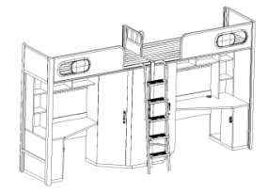 | W4000mm*D900mm*H2210mm | 420 | 由1、床立柱  - 床挺  - 侧边架  - 床板加固档  - 床护栏  - 床头靠背  - 侧爬梯  - 床板  - 床下组合桌柜  - 五金配件配置导轨及铰链组成 | 板基材：颗粒板（刨花板）  面材：三聚氰胺饰面  封边：PVC  五金件：优质导轨、铰链、连接件 | 1、床立柱：边立柱≥100*60*1.2mm异形闭口管。正面一侧设有不少于1个圆弧尖角，尺寸≥10X15mm，避免前护栏与床立柱之间的缝隙，使整体更美观。侧面≥R48安全圆弧，内侧设有≥35mm安全斜边。中立柱≥70*80*1.2mmT形闭口管。正面一侧设有2个圆弧尖角，尺寸≥10X8mm，避免床挺与床立柱之间的缝隙，使整体更美观，T形管顶部设有宽度≥75mm整体安全圆弧，T形管底部宽度≥20mm,内侧设有≥35mm安全斜边。立柱底部采用优质塑料的静音内塞。  2、床挺：≥60*75*1.2mm T型闭口管，T形管底部设有宽度≥60mm整体安全圆弧，钢管上端两侧设有≥45*20mm台阶，一侧放置前护栏封板，另一侧放置床板，顶部宽度≥20mm。  3、侧边架上、下短横梁：≥25*25*1.0mm方管、≥25*50*1.0mm方管、≥20*40*1.0mm方管。  4、床板加固档：采用≥25mm*25mm*1.0mm方管，数量≥3根。  5、床护栏：前护栏高度≥380mm，护栏整体框架采用≥25mm*25mm*1.0mm优质方管，內镶一块优质ENF级三聚氰胺饰面颗粒板（刨花板），并安装一观察窗。推拉窗整体规格：≥640*265*40mm；外形采用跑道圆设计，内外框材质采用环保PP材质注塑工艺一次成型，两者采用螺丝固定，稳固可靠。安装螺丝位置环形整体扣边条内扣遮挡设计，安全美观。中间推拉滑块采用PP材质中空吹塑工艺一次成型，内侧设有深度10mm弧形凹坑，可进行推拉开启关闭功能，保护使用者的隐私。  6、床头靠背：整体框架由≥25*25*1.0mm方管、≥25*50*1.0mm方管组成，并安装一块优质ENF级三聚氰胺饰面颗粒板（刨花板），安全、美观。  7、侧爬梯：主管采用≥25*40*1.0mmD形管，爬梯宽度≥410mm。爬梯踏板规格：≥360*135*35mm，爬梯踏板采用PP塑料制作，踏板上方带有≥310mm（宽）85mm（深）梯形斜坡凹槽，凹槽内部设有≥9条凸起的防滑条。踏板镶嵌两条尺寸为≥85*14mm的夜光条，便于夜间使用。  8、床板采用≥60×15mm厚的优质杉木板，空缝制作，木板面平整，不变形，不允许钉子外露，双面抛光，板材应结巴少、无霉烂、含水量符合国家标准；床板平铺钉在≥4根≥30×40mm的杂木档上。  9、床下组合桌柜：板材采用优质ENF级三聚氰胺饰面颗粒板（刨花板）。书桌：≥1200*718*1740mm。桌面离地760mm，桌面大斜切造型；桌下侧面配置一落地柜，内侧开放式设计；桌上设书架，侧面三层书架，正面设单层两格开放式书架，下方安装一块宽度120mm以上的洞洞板；落地柜拉手采用铝合金材质复合环形几何体，整体规格≥120mm*45*20mm，拉手安装方式为内嵌式拉手；拉手分上下盖两个部分；上盖尺寸：≥120*45*19mm、下盖尺寸：≥120*45*18mm。拉手可选配加装锁舌，内置挂锁，锁舌材质≥2mm冷轧板，三螺丝固定。拉手表面进行喷丸工艺处理、电泳、静电喷塑，涂层与金属表面的附着力强，不易腐蚀和脱落。涂装无明显的气泡、流痕、漏底、皱皮和其它损伤。  衣柜：≥760*718*1740mm。衣柜内部侧面、正面各安装一块层板，挂衣杆采用不锈钢材质。  衣柜门板拉手：主拉手采用铝、塑复合材质制作，握把式设计，拉手铸铝底座规格：≥160*30*25mm，塑料拉手盖规格：≥115*20*15mm；副拉手主体采用铸铝成型件+钢板锁片组成，铸铝成型件由旋转部件、外基座、内基座组成。旋转部件尺寸≥25*25*55mm；外基座尺寸：≥30*30*30mm；内基座尺寸：≥30*30*10mm。使用者可配挂锁，锁悬挂于旋转部件与外基座内孔中（≥8*12mm）。书桌、衣柜底部均安装20*50*1.0mm方管防潮落地脚。  10、所有铁件焊接均采用二氧化碳气体保护焊，做到焊接平整、无虚焊、无明显焊疤、焊接处需打磨光滑。各钢件整体焊接后，表面经酸洗磷化生产工艺：脱脂→水洗I→酸洗→水洗II→中和→水洗III→表调→磷化→水洗IV→钝化过程进行除油除锈及磷化工艺处理后，通过粉末喷涂设备进行静电热固性粉末喷塑，喷塑均匀，粉末选色高雅，漆膜附着力强，产品美观大方。
2. | 公寓床（7、8号楼四人间） | 钢木结构 |  | W4100mm*D900mm*H2210mm | 644 | 由1、床立柱  - 床挺  - 侧边架  - 床板加固档  - 床护栏  - 床头靠背  - 侧爬梯  - 床板  - 床下组合桌柜  五金配件配置导轨及铰链组成 | 板基材：颗粒板（刨花板）  面材：三聚氰胺饰面  封边：PVC  五金件：优质导轨、铰链、连接件 | 1、床立柱：边立柱≥100*60*1.2mm异形闭口管。正面一侧设有不少于1个圆弧尖角，尺寸≥10X15mm，避免前护栏与床立柱之间的缝隙，使整体更美观。侧面≥R48安全圆弧，内侧设有≥35mm安全斜边。中立柱≥70*80*1.2mmT形闭口管。正面一侧设有2个圆弧尖角，尺寸≥10X8mm，避免床挺与床立柱之间的缝隙，使整体更美观，T形管顶部设有宽度≥75mm整体安全圆弧，T形管底部宽度≥20mm,内侧设有≥35mm安全斜边。立柱底部采用优质塑料的静音内塞。  2、床挺：≥60*75*1.2mm T型闭口管，T形管底部设有宽度≥60mm整体安全圆弧，钢管上端两侧设有≥45*20mm台阶，一侧放置前护栏封板，另一侧放置床板，顶部宽度≥20mm。  3、侧边架上、下短横梁：≥25*25*1.0mm方管、≥25*50*1.0mm方管、≥20*40*1.0mm方管。  4、床板加固档：采用≥25mm*25mm*1.0mm方管，数量≥3根。  5、床护栏：前护栏高度≥380mm，护栏整体框架采用≥25mm*25mm*1.0mm优质方管，內镶一块优质ENF级三聚氰胺饰面颗粒板（刨花板），并安装一观察窗。推拉窗整体规格：≥640*265*40mm；外形采用跑道圆设计，内外框材质采用环保PP材质注塑工艺一次成型，两者采用螺丝固定，稳固可靠。安装螺丝位置环形整体扣边条内扣遮挡设计，安全美观。中间推拉滑块采用PP材质中空吹塑工艺一次成型，内侧设有深度10mm弧形凹坑，可进行推拉开启关闭功能，保护使用者的隐私。  6、床头靠背：整体框架由≥25*25*1.0mm方管、≥25*50*1.0mm方管组成，并安装一块优质优质ENF级三聚氰胺饰面颗粒板（刨花板），安全、美观。  7、侧爬梯：主管采用≥25*40*1.0mmD形管，爬梯宽度≥410mm。爬梯踏板规格：≥360*135*35mm，爬梯踏板采用PP塑料制作，踏板上方带有≥310mm（宽）85mm（深）梯形斜坡凹槽，凹槽内部设有≥9条凸起的防滑条。踏板镶嵌两条尺寸为≥85*14mm的夜光条，便于夜间使用。  8、床板采用≥60×15mm厚的优质杉木板，空缝制作，木板面平整，不变形，不允许钉子外露，双面抛光，板材应结巴少、无霉烂、含水量符合国家标准；床板平铺钉在≥4根≥30×40mm的杂木档上。  9、床下组合桌柜：板材采用优质ENF级三聚氰胺饰面颗粒板（刨花板）。书桌：≥1200*718*1740mm。桌面离地760mm，桌面大斜切造型；桌下侧面配置一落地柜，内侧开放式设计；桌上设书架，侧面三层书架，正面设单层两格开放式书架，下方安装一块宽度120mm以上的洞洞板；落地柜拉手采用铝合金材质复合环形几何体，整体规格≥120mm*45*20mm，拉手安装方式为内嵌式拉手；拉手分上下盖两个部分；上盖尺寸：≥120*45*19mm、下盖尺寸：≥120*45*18mm。拉手可选配加装锁舌，内置挂锁，锁舌材质≥2mm冷轧板，三螺丝固定。拉手表面进行喷丸工艺处理、电泳、静电喷塑，涂层与金属表面的附着力强，不易腐蚀和脱落。涂装无明显的气泡、流痕、漏底、皱皮和其它损伤。  衣柜：≥760*718*1740mm。衣柜内部侧面、正面各安装一块层板，挂衣杆采用不锈钢材质。  衣柜门板拉手：主拉手采用铝、塑复合材质制作，握把式设计，拉手铸铝底座规格：≥160*30*25mm，塑料拉手盖规格：≥115*20*15mm；副拉手主体采用铸铝成型件+钢板锁片组成，铸铝成型件由旋转部件、外基座、内基座组成。旋转部件尺寸≥25*25*55mm；外基座尺寸：≥30*30*30mm；内基座尺寸：≥30*30*10mm。使用者可配挂锁，锁悬挂于旋转部件与外基座内孔中（≥8*12mm）。书桌、衣柜底部均安装20*50*1.0mm方管防潮落地脚。  10、所有铁件焊接均采用二氧化碳气体保护焊，做到焊接平整、无虚焊、无明显焊疤、焊接处需打磨光滑。各钢件整体焊接后，表面经酸洗磷化生产工艺：脱脂→水洗I→酸洗→水洗II→中和→水洗III→表调→磷化→水洗IV→钝化过程进行除油除锈及磷化工艺处理后，通过粉末喷涂设备进行静电热固性粉末喷塑，喷塑均匀，粉末选色高雅，漆膜附着力强，产品更加美观大方。
3. | 公寓床（二人间）（核心产品） | 钢木结构 | 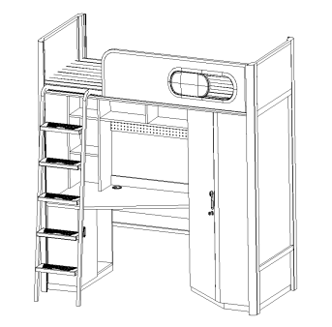 | W2000mm*D900mm*H2210mm | 124 | 由1、床立柱  - 床挺  - 侧边架  - 床板加固档  - 床护栏  - 床头靠背  - 侧爬梯  - 床板  - 床下组合桌柜  五金配件配置导轨及铰链组成 | 板基材：颗粒板（刨花板）  面材：三聚氰胺饰面  封边：PVC  五金件：优质导轨、铰链、连接件 | 1、床立柱：边立柱≥100*60*1.2mm异形闭口管。正面一侧设有不少于1个圆弧尖角，尺寸≥10X15mm，避免前护栏与床立柱之间的缝隙，使整体更美观。侧面≥R48安全圆弧，内侧设有≥35mm安全斜边。立柱底部采用优质塑料的静音内塞。  2、床挺：≥60*75*1.2mm T型闭口管，T形管底部设有宽度≥60mm整体安全圆弧，钢管上端两侧设有≥45*20mm台阶，一侧放置前护栏封板，另一侧放置床板，顶部宽度≥20mm。  3、侧边架上、下短横梁：≥25*25*1.0mm方管、≥25*50*1.0mm方管、≥20*40*1.0mm方管。  4、床板加固档：采用≥25mm*25mm*1.0mm方管，数量≥3根。  5、床护栏：前护栏高度≥380mm，护栏整体框架采用≥25mm*25mm*1.0mm优质方管，內镶一块优质优质ENF级三聚氰胺饰面颗粒板（刨花板），并安装一观察窗。推拉窗整体规格：≥640*265*40mm；外形采用跑道圆设计，内外框材质采用环保PP材质注塑工艺一次成型，两者采用螺丝固定，稳固可靠。安装螺丝位置环形整体扣边条内扣遮挡设计，安全美观。中间推拉滑块采用PP材质中空吹塑工艺一次成型，内侧设有深度≥10mm弧形凹坑，可进行推拉开启关闭功能，保护使用者的隐私。  6、床头靠背：整体框架由≥25*25*1.0mm方管、≥25*50*1.0mm方管组成，并安装一块优质ENF级三聚氰胺饰面颗粒板（刨花板），安全、美观。  7、侧爬梯：主管采用≥25*40*1.0mmD形管，爬梯宽度≥410mm。爬梯踏板规格：≥360*135*35mm，爬梯踏板采用PP塑料制作，踏板上方带有≥310mm（宽）85mm（深）梯形斜坡凹槽，凹槽内部设有≥9条凸起的防滑条。踏板镶嵌两条尺寸为≥85*14mm的夜光条，便于夜间使用。  8、床板采用≥60×15mm厚的优质杉木板，空缝制作，木板面平整，不变形，不允许钉子外露，双面抛光，板材应结巴少、无霉烂、含水量符合国家标准；床板平铺钉在≥4根30×40mm的杂木档上。  9、床下组合桌柜：板材采用优质优质ENF级三聚氰胺饰面颗粒板（刨花板）。书桌：≥1160*718*1740mm。桌面离地760mm，桌面大斜切造型；桌下侧面配置一落地柜，内侧开放式设计；桌上设书架，侧面三层书架，正面设单层两格开放式书架，下方安装一块宽度≥120mm以上的洞洞板；落地柜拉手采用铝合金材质复合环形几何体，整体规格≥120mm*45*20mm，拉手安装方式为内嵌式拉手；拉手分上下盖两个部分；上盖尺寸：≥120*45*19mm、下盖尺寸：≥120*45*18mm。拉手可选配加装锁舌，内置挂锁，锁舌材质≥2mm冷轧板，三螺丝固定。拉手表面进行喷丸工艺处理、电泳、静电喷塑，涂层与金属表面的附着力强，不易腐蚀和脱落。涂装无明显的气泡、流痕、漏底、皱皮和其它损伤。  衣柜：≥760*718*1740mm。衣柜内部侧面、正面各安装一块层板，挂衣杆采用不锈钢材质。  柜门板拉手：主拉手采用铝、塑复合材质制作，握把式设计，拉手铸铝底座规格：≥160*30*25mm，塑料拉手盖规格：≥115*20*15mm；副拉手主体采用铸铝成型件+钢板锁片组成，铸铝成型件由旋转部件、外基座、内基座组成。旋转部件尺寸≥25*25*55mm；外基座尺寸：≥30*30*30mm；内基座尺寸：≥30*30*10mm。使用者可配挂锁，锁悬挂于旋转部件与外基座内孔中（≥8*12mm）。书桌、衣柜底部均安装≥20*50*1.0mm方管防潮落地脚。  10、所有铁件焊接均采用二氧化碳气体保护焊，做到焊接平整、无虚焊、无明显焊疤、焊接处需打磨光滑。各钢件整体焊接后，表面经酸洗磷化生产工艺：脱脂→水洗I→酸洗→水洗II→中和→水洗III→表调→磷化→水洗IV→钝化过程进行除油除锈及磷化工艺处理后，通过粉末喷涂设备进行静电热固性粉末喷塑，喷塑均匀，粉末选色高雅，漆膜附着力强，产品更加美观大方。
4. | 公寓床（无障碍宿舍） | 钢木结构 | 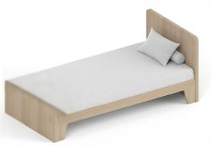 | 1、2号楼：W2000mm*D1000mm*H900mm  7、8号楼  W2050mm*D1000mm*H900mm | 1、2号楼：8；  7、8号楼：8 | - 床头  - 床挺  - 床板  五金配件配置导轨及铰链组成 | 板基材：颗粒板（刨花板）  面材：三聚氰胺饰面  封边：PVC  五金件：优质导轨、连接件 | 1、板材采用优质ENF级三聚氰胺饰面颗粒板（刨花板）。  2、床内里采用主杆≥50*50*1.0mm厚的方管制作，床庭横档采用≥20*50*1.2mm厚的矩形管制作。  3、床板采用≥60×15mm厚优质杉木板，空缝制作，木板面平整，不变形，不允许钉子外露，双面抛光，板材应结巴少、无霉烂、含水量符合国家标准。  4、所有铁件必须做到焊接平整、无虚焊、无明显焊疤、焊接处需打磨光滑。各钢件表面整体焊接后经酸洗磷化生产工艺或其他工艺处理。
5. | 单人书桌（7、8号楼无障碍宿舍） | 钢木结构 | 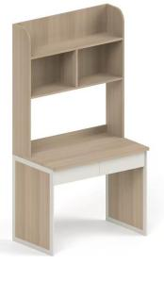 | W1000mm*D600mm*H1840mm | 8 | - 书桌，书架  - 五金配件配置导轨组成 | 板基材：颗粒板（刨花板）  面材：三聚氰胺饰面  封边：PVC  五金件：优质导轨、连接件 | 1、板材：ENF级优质三聚氰胺饰面颗粒板（刨花板）。  2、结构：桌面离地760mm。桌下配置2抽屉，桌上设开放式双层书架。桌脚采用≥20*40*1.2mm方管、20*40*1.2mmD形管焊接而成，内嵌ENF级优质三聚氰胺饰面颗粒板（刨花板）。  3、所有铁件焊接均采用二氧化碳气体保护焊，做到焊接平整、无虚焊、无明显焊疤、焊接处需打磨光滑。各钢件整体焊接后，表面经酸洗磷化生产工艺：脱脂→水洗I→酸洗→水洗II→中和→水洗III→表调→磷化→水洗IV→钝化过程进行除油除锈及磷化工艺处理后，通过粉末喷涂设备进行静电热固性粉末喷塑，喷塑均匀，粉末选色高雅，漆膜附着力强，产品更加美观大方。
6. | 双人书桌（1、2号楼无障碍宿舍） | 钢木结构 | 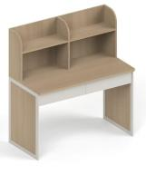 | W1200mm*D600mm*H1250mm | 4 | 1、书桌，书架  2、五金配件配置导轨组成 | 板基材：颗粒板（刨花板）  面材：三聚氰胺饰面  封边：PVC  五金件：优质导轨、连接件 | - 材质：ENF级优质三聚氰胺饰面颗粒板（刨花板）。  - 结构：桌面离地760mm。桌下配置2抽屉，桌上设开放式双层书架。桌脚采用≥20*40*1.2mm方管、20*40*1.2mmD形管焊接而成，内嵌ENF级优质三聚氰胺饰面颗粒板（刨花板）。  3、所有铁件焊接均采用二氧化碳气体保护焊，做到焊接平整、无虚焊、无明显焊疤、焊接处需打磨光滑。各钢件整体焊接后，表面经酸洗磷化生产工艺：脱脂→水洗I→酸洗→水洗II→中和→水洗III→表调→磷化→水洗IV→钝化过程进行除油除锈及磷化工艺处理后，通过粉末喷涂设备进行静电热固性粉末喷塑，喷塑均匀，粉末选色高雅，漆膜附着力强，产品更加美观大方。
7. | 单人衣柜（7、8号楼无障碍宿舍） | 钢木结构 | 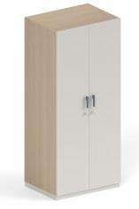 | W800mm*D600mm*H1840mm | 8 | 1、板材  2、底座  3、五金配件配置导轨组成 | 板基材：颗粒板（刨花板）  面材：三聚氰胺饰面  封边：PVC  五金件：优质铰链、连接件 | 1、板材：ENF级优质三聚氰胺饰面颗粒板（刨花板）。  2、挂衣杆：不锈钢挂衣杆。  3、结构：双开门结构，内部层板隔断，上部储物，下部挂衣  4、拉手：主拉手采用铝、塑复合材质制作，握把式设计，拉手铸铝底座规格：≥160*30*25mm，塑料拉手盖规格：≥115*20*15mm；副拉手主体采用铸铝成型件+钢板锁片组成，铸铝成型件由旋转部件、外基座、内基座组成。旋转部件尺寸≥25*25*55mm；外基座尺寸：≥30*30*30mm；内基座尺寸：≥30*30*10mm。使用者可配挂锁，锁悬挂于旋转部件与外基座内孔中（≥8*12mm）。  5、底座：≥20*40*1.0mm方管焊接而成，防止板件直接接触地面，防潮防蛀。  6、所有铁件焊接均采用二氧化碳气体保护焊，做到焊接平整、无虚焊、无明显焊疤、焊接处需打磨光滑。各钢件整体焊接后，表面经酸洗磷化生产工艺：脱脂→水洗I→酸洗→水洗II→中和→水洗III→表调→磷化→水洗IV→钝化过程进行除油除锈及磷化工艺处理后，通过粉末喷涂设备进行静电热固性粉末喷塑，喷塑均匀，粉末选色高雅，漆膜附着力强，产品更加美观大方。
8. | 单人衣柜（1、2号楼无障碍宿舍） | 钢木结构 | 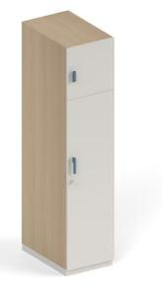 | W400mm*D600mm*H1840mm | 8 | 1、板材  2、底座  3、五金配件配置导轨组成 | 板基材：颗粒板（刨花板）  面材：三聚氰胺饰面  封边：PVC  五金件：优质铰链、连接件 | 1、板材：ENF级优质三聚氰胺饰面颗粒板（刨花板）。  2、挂衣杆：不锈钢挂衣杆。  3、结构：双开门结构，上下门板大小分断，内部层板隔断，上部储物，下部挂衣。  4、拉手：主拉手采用铝、塑复合材质制作，握把式设计，拉手铸铝底座规格：≥160*30*25mm，塑料拉手盖规格：≥115*20*15mm；副拉手主体采用铸铝成型件+钢板锁片组成，铸铝成型件由旋转部件、外基座、内基座组成。旋转部件尺寸≥25*25*55mm；外基座尺寸：≥30*30*30mm；内基座尺寸：≥30*30*10mm。使用者可配挂锁，锁悬挂于旋转部件与外基座内孔中（≥8*12mm）。  5、底座：≥20*40*1.0mm方管焊接而成，防止板件直接接触地面，防潮防蛀。  6、所有铁件焊接均采用二氧化碳气体保护焊，做到焊接平整、无虚焊、无明显焊疤、焊接处需打磨光滑。各钢件整体焊接后，表面经酸洗磷化生产工艺：脱脂→水洗I→酸洗→水洗II→中和→水洗III→表调→磷化→水洗IV→钝化过程进行除油除锈及磷化工艺处理后，通过粉末喷涂设备进行静电热固性粉末喷塑，喷塑均匀，粉末选色高雅，漆膜附着力强，产品更加美观大方。
9. | 椅子 | 钢塑结构 | 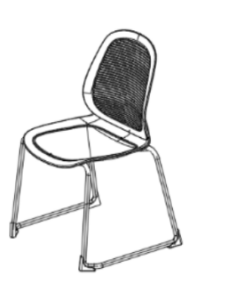 | 总深540宽520高860 mm | 2268 | - 椅座  - 椅背  - 椅脚  - 地脚  组成 | 基材：pp塑料， | 1、椅座：采用聚丙烯加玻璃纤维全新材料模具成型一体制作，坐宽≥445mm，坐深≥420mm,厚度≥9mm，座面安装高度≥440mm，椅面正面做≥355mm宽*400mm深装饰沟槽面；背面配≥75*20mmPP材质弧型螺丝闷盖。  2、椅背：采用聚丙烯加玻璃纤维全新材料模具成型一体制作，背宽≥415mm，背高≥440mm，厚度≥7mm；椅背正面设有宽度≥325mm高度≥345mm防滑透气面，滑透气面设有≥34根宽度≥1.5*0.5mm的筋位，防滑透气。背部设有≥（宽）265mm*(高）120mm*（深）30mm滑动面，通过≥90mm*45mm*30mm塑料成型活动件、≥φ7*105mm圆钢、螺丝与椅背固定连接，滑槽水平方向深度≥25mm，内置双弹簧机构，与使用者背部实时联动，调节角度7-10度。  3、椅脚：采用优质圆管≥16mm*1.5mm（厚）；(喷涂架），金属件表面工艺：各金属件进行打磨、去油、酸洗、磷化、清洗、防锈等工艺处理后，通过粉沫喷涂设备进行静电喷塑，防锈防腐蚀。  4、地脚：配有4个PP材质脚垫。  5、塑料件外观应无裂纹、明显变形、缩水、针孔；应无凹陷、飞边、杂质、伤痕、白印；表面应光洁，应无划痕、毛刺、拉毛、污渍；应无明显色差。  6、座面椅背耐久性试验不少于12万次。
备注：1.家具款式与颜色应和校内现学生公寓3-6号楼风格相统一，投标时木制颜色暂按木纹色，保留天然纹路感；钢制暂按暖白色；学生椅按蓝色考虑，可参考图片。
2.每个房间的床位需有学校校徽标识及按照学校要求标注床位序号；
3.公寓床（四人间）不超过12张床需为加长床，1、2号楼具体尺寸为长度加长到2.05m（4张床位），7、8号楼具体尺寸为长度加长到2.15m（8张床位）。
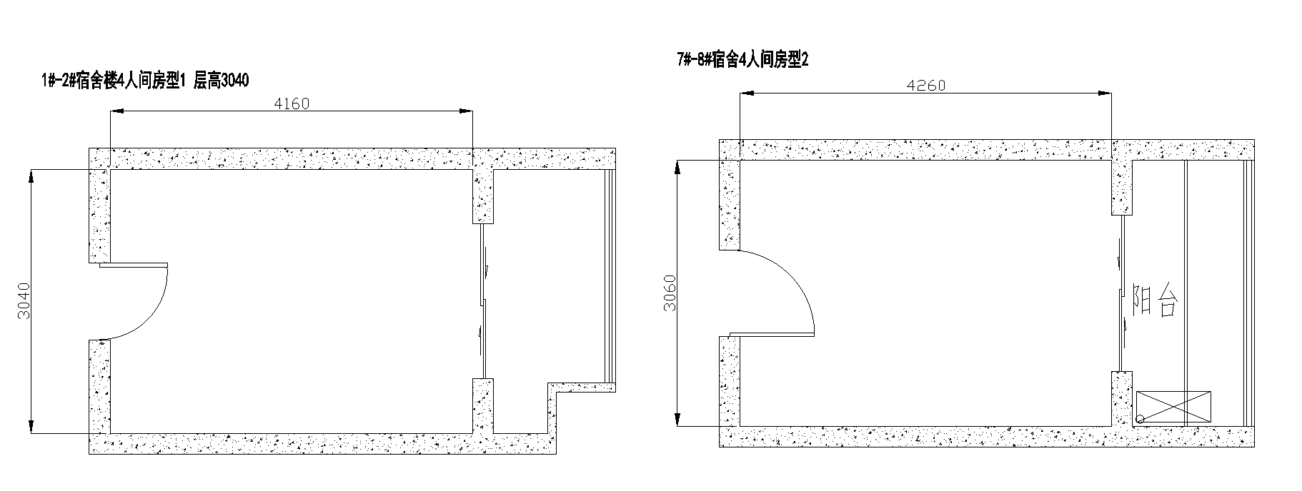
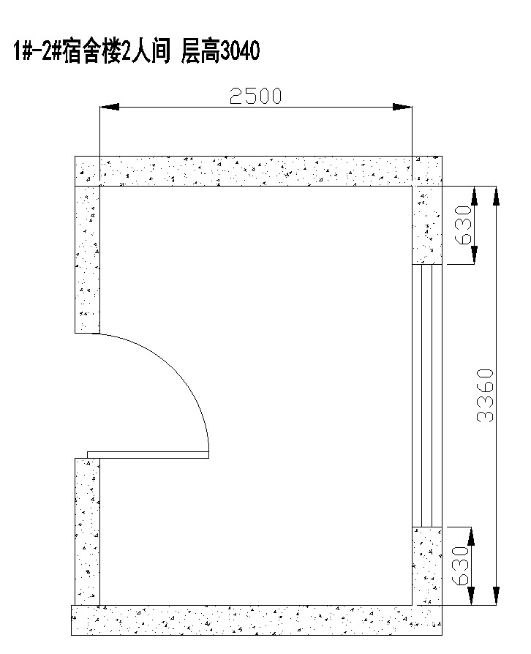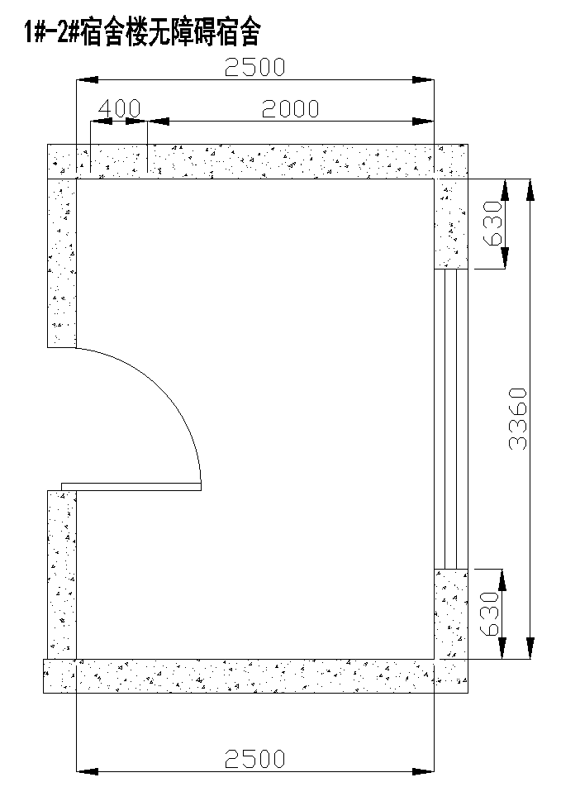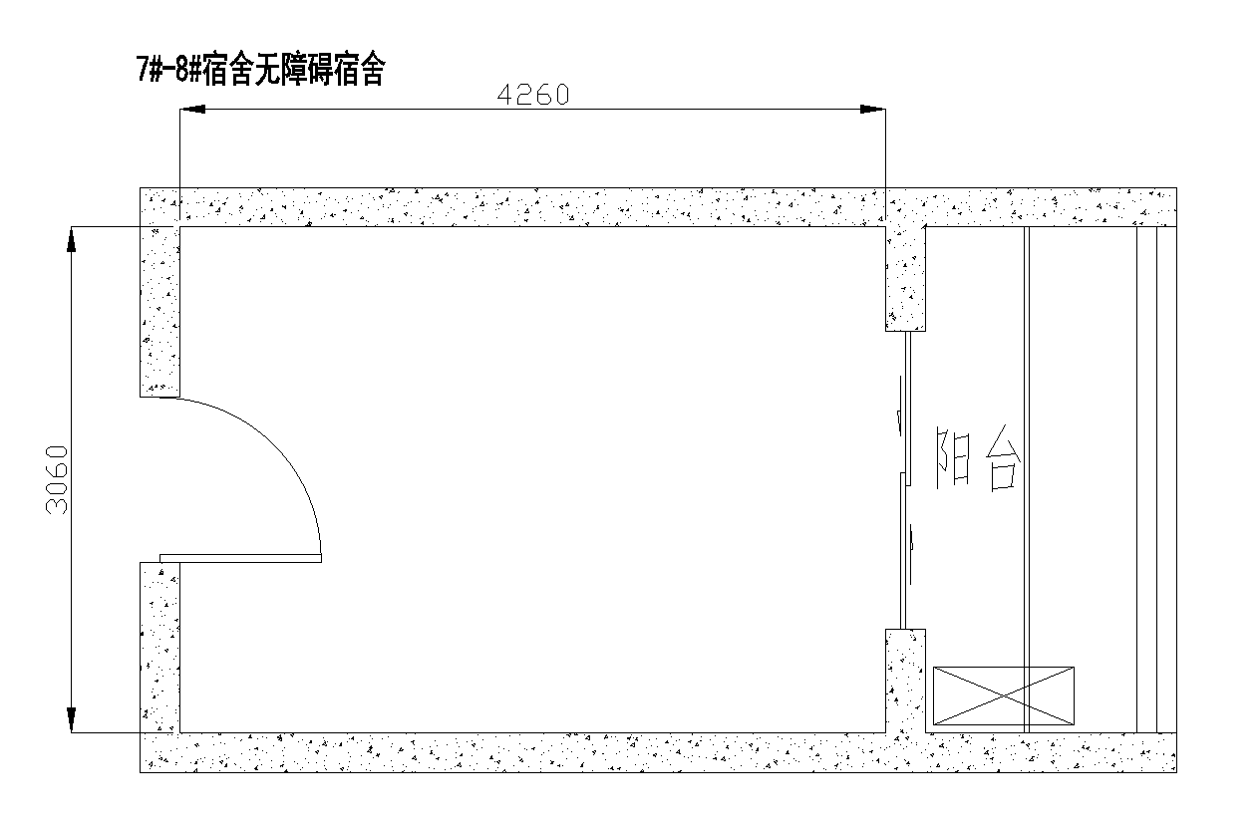

四、出样要求
1.详见招标文件第四章
2.投标实样内容及制作要求见上表。
投标人需要按以下要求提交样品，中标样品交由采购人封存作为履约验收参考，最终产品使用的原辅材料不得低于样品的标准。尺寸和规格可根据情况合理波动。投标人中标后需按照采购需求中要求的规格尺寸生产，不得影响交付正常使用。
备注：所有样品应采用与中标后产品一致的工艺材料进行制作，不得采用与批量生产明显不符的方式。
编号 | 样品名称 | 制作要求 | 制数量
3 | 公寓床（二人间） | 详见家具清单 | 1
9 | 椅子 | 详见家具清单 | 1

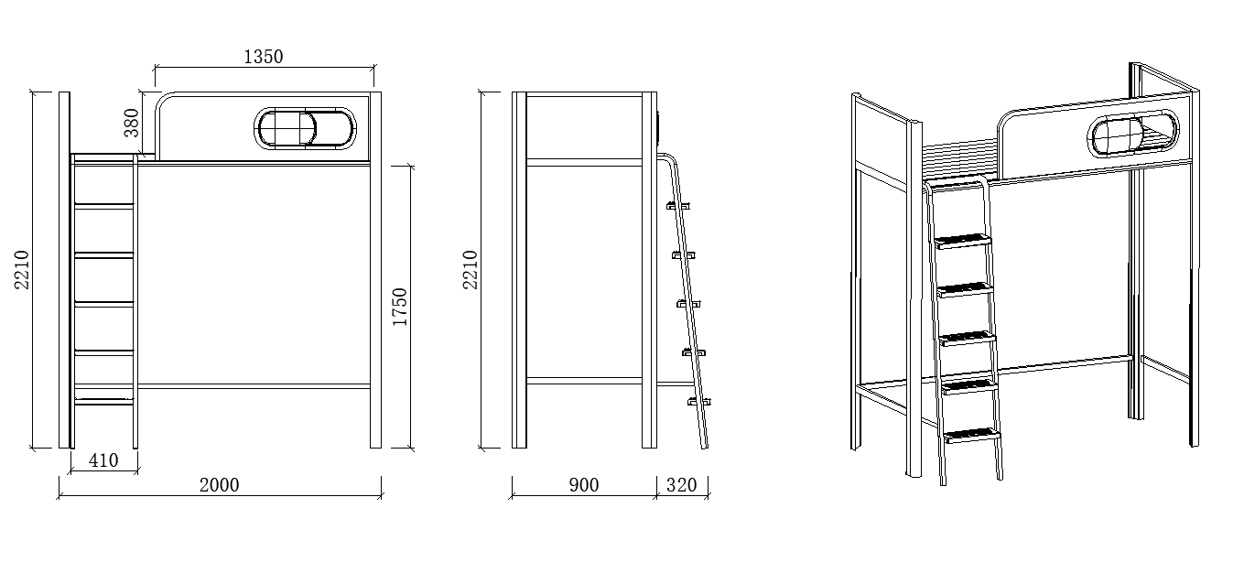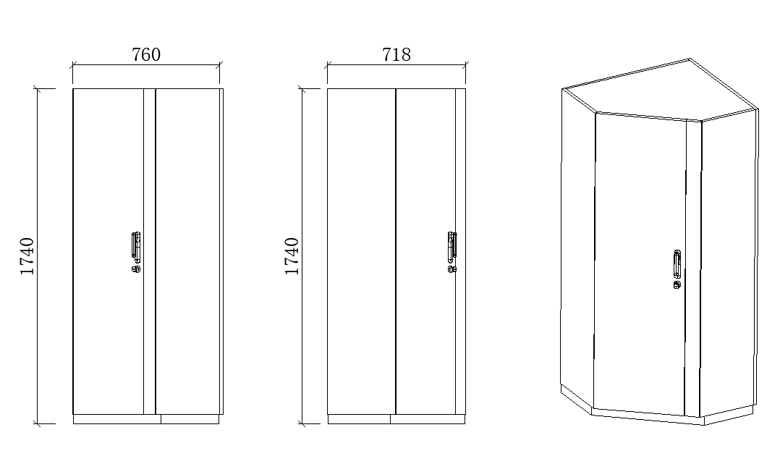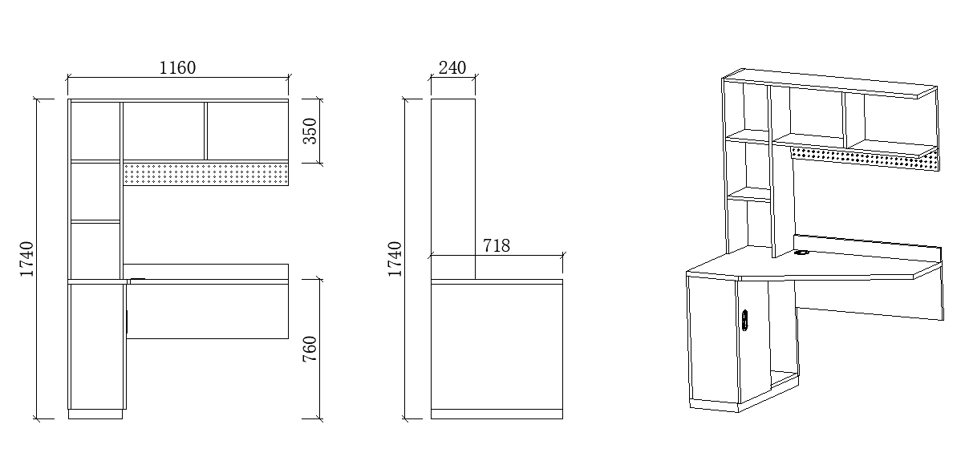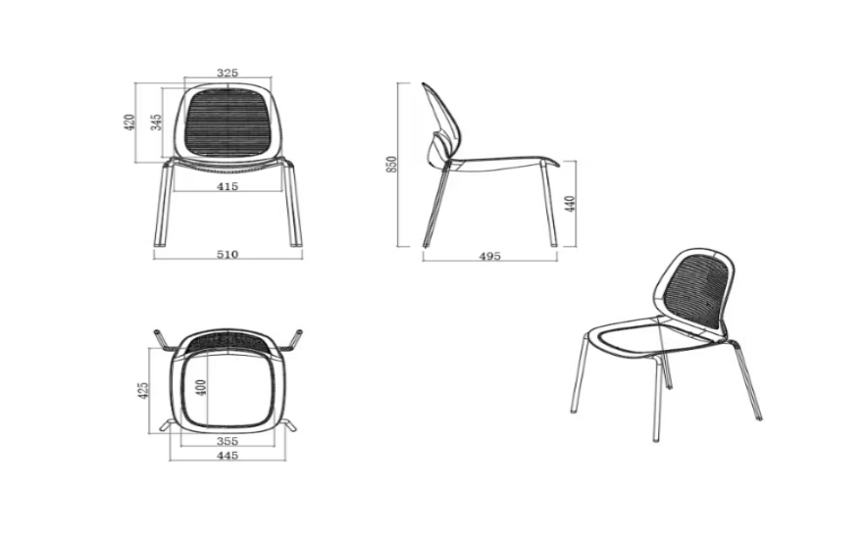

五、供货及验收
分类 | 内容
供货要求 | 供应商所提供的货物应符合国家相关质量标准；货物名称、型号规格、数量、颜色、外观等符合采购人要求，不得有损毁或损坏。
包装要求 | 采购中如涉及商品包装和快递包装的，其包装需求标准应不低于《关于印发<商品包装政府采购需求标准(试行)>、<快递包装政府采购需求标准(试行)>的通知》(财办库〔2020〕123号)规定的包装要求。采购人、供应商双方签订合同及验收环节，应包含上述包装要求的条款。
验收要求 | 家具安装、调试后，由供、需双方按照合同约定对家具进行验收。验收包括型号、数量、外观、质量等，供应商应当提供家具清单(各类家具分项开立并标注详细数量)、原产地证明、出具出厂日期证明、家具环保证明等文件。
检测要求 | 1.过程检测  中标供应商成品交付时，采购人有权委托具备CMA或CNAS检测资质的第三方机构进行抽样检测，采购人会抽样3间房间内的成品进行检测，包括四人间1间，两人间1间，无障碍宿舍1间内的所有成品。检测要求见《二、技术与检测》。其余成品采购人有权要求供应商提供满足“（三）检测要求2.出样成品”要求的检测报告，检测报告作为验收依据之一，如不能提供完整的检测报告则视为验收不合格。检测费用由供应商在报价时纳入投标总价。如检测不合格，中标供应商须整改至合格并承担相应的违约责任。  2.验收检测  正式验收前，应根据室内环境污染控制的强制标准，委托具有CMA或CNAS资质的第三方检测机构对已完成家具安装的房间进行室内空气检测（每栋楼抽样不少于5间），检测项目至少包含：甲醛、苯、甲苯、二甲苯、TVOC（5项）。如检测不合格，中标供应商须按照合同约定的违约责任整改至合格并承担相应的违约责任。  3.本项目检测费统一由供应商承担，供应商应统筹考虑在投标总价中。

六、其他要求

分类 | 内容
保修服务 | 供应商提供的售后服务应符合GB/T37652《家具售后服务要求》。免费保修期应当至少不低于96个月。免费保修期内，除采购人因非正常使用造成家具损坏外，损坏维修以及所涉及的零部件更换，应当由供应商免费提供，供应商应当承诺每年对所供家具进行巡检。免费保修期满后，供应商保证以优惠价格提供家具所需零配件和维修服务。
应急能力 | 供应商应当在采购人单位所在区域拥有维修服务能力，提供售后服务支持。如遇质量问题，供应商应当在接到通知2小时内予以响应，并于8小时内解决完毕或提供代用产品。
项目团队 | 供应商提供项目技术团队及其能力说明，提供人员清单、履历、专业技术能力等资料。
生产能力 | 1.生产厂商针对生产过程中可能产生的大气污染、水污染及其他环境污染应当具有有效的环保措施，制定科学的环保治理方案。  2.生产厂商应当具备完善的管理体系；详细阐述生产工艺技术原理、流程、关键技术点及优势，证明其在精度、质量、效率等方面的竞争力；制定科学合理的生产进度计划，明确各阶段时间节点、交付成果，提供进度保障措施，确保生产进度可控且能按时完成；生产设备配置需完备且先进，提供设备清单信息，说明设备的先进性与适用性，可提供相关生产设备购置合同、发票等购置材料作为设备来源证明。
成品保护承诺 | 安装期间，家具供应商需对学校现有装潢做好成品（公共区域设施、设备；地面、墙面及门窗等）防护，如有损坏由中标方自行赔偿。
管理体系认证 | 投标人提供有效的质量管理体系、环境管理体系、职业健康安全管理体系及《商品售后服务评价体系》售后服务五星级认证证书的优先考虑。
供货时间 | 自合同签订生效之日起50天内完成交付，家具安装时间需配合大修宿舍施工进度完成。
备注 | - 供应商应充分踏勘现场，踏勘时间、联系人及联系方式详见招标文件。  - 家具安装与学校宿舍大修交叉应自行考虑大修期间的场地条件、楼栋楼层、通道限制、停车及搬运困难等一切现场因素，后期不得以任何理由申请加价、补费。  - 家具相关数量、尺寸、颜色由中标单位进行复测，与校方确认后生产。
特色服务方案 | 生产前调研定制服务、保护性安装、除需求要求外的质保年限、智慧与便捷服务、环保与回收服务等。

